МБДОУ «Детский сад комбинированного вида №20»

Конспект НОД по конструктивной деятельности
в средней группе «Кошкин дом»

Подготовила
Воспитатель
высшей квалификационной
категории
Лапенкова Н.Н.

Г.Сергиев Посад
2022 г.

Цель: учить детей творчески применять ранее приобретенные конструкторские навыки.
Задачи:
-расширять знания детей о предметах, которые могут быть источником опасности в быту.
- продолжать совершенствовать навыки работы с конструктором;
- развивать умение самостоятельно подбирать нужный строительный материал;
- воспитывать чувство сострадания и отзывчивости.

Предварительная работа:
-Чтение произведений С.Я. Маршака. Анализ произведений.
-Конструирование детьми по замыслу.
Оборудование и материалы: наборы деревянного конструктора на каждого ребенка, видеорепортаж (видео с использованием мультимедийной установки).
Ход НОД:
Дети размещаются вокруг воспитателя.
В-ль:
Утром солнышко проснулось
Потянулось, улыбнулось.
Свои лучики раскрыло
Всем улыбки подарило.
День с улыбки начинаем,
Всем здоровья пожелаем.
Дети и в-ль: Здравствуйте!
Раздается музыка.
В-ль:Ой, дети, вы слышите? Это же срочный утренний выпуск новостей.
Скорее пойдемте и посмотрим, что же случилось.
Дети стоят около кроватей.
Содержание выпуска новостей
«Внимание! Внимание! Срочный выпуск новостей.
«Тили-тили,
Тили-тили,
Тили-тили, тили-бом!
Загорелся кошкин дом!»
Сгорел дом у Кошки и Кота Василия. Остались они бездомными…
И так фоторепортаж с места происшествия.
Видео №1.
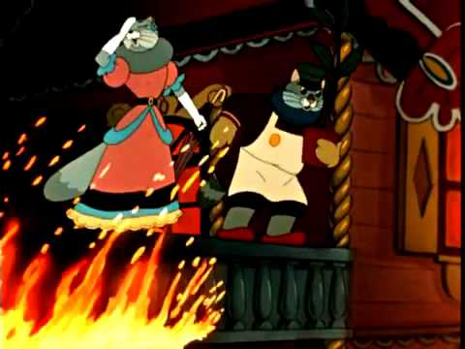
«Черный дым по ветру стелется,
Плачет кошка-погорелица...
Нет ни дома, ни двора,
Ни подушки, ни ковра!»
Негде им даже переночевать.
Видео №2

«…Вот шагает по дороге
Кот Василий хромоногий.
Спотыкаясь, чуть бредёт,
Кошку под руку ведёт..»
Ходили они, ходили голодные, замершие, пока не увидели …
Видео №3
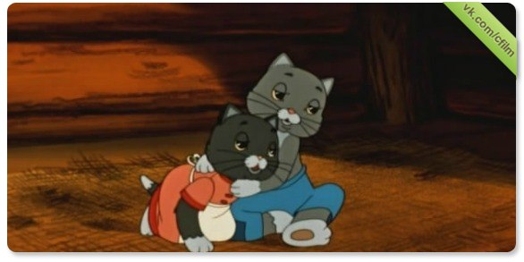
«… убогий дом,
Ни печки нет, ни крыши…
А пол прогрызли мыши».
Живет теперь Кошка у своих племянников
«Тесно жить им вчетвером -
Нужно ставить новый дом».
Всем, кто может оказать посильную помощь, просьба откликнуться!!!».
В-ль: А вы узнали, о какой сказке идёт речь в утренних новостях?
Дети: «Кошкин дом».
В-ль: Да, правильно! Это сказка называется «Кошкин дом». Скажите, а кто автор этой сказки?
Дети:Самуил Яковлевич Маршак.
В-ль: Молодцы. Правильно. А вы помните, почему произошел пожар у кошки в доме?
Ответы детей.
В-ль:Я знаю, вы все очень любите играть. Я предлагаю вам поиграть в интересную игру, и вспомнить правила безопасности в доме. Нас окружаетмножество предметов, которыми мы пользуемся.Некоторые предметы из них опасны. Сейчас я буду называть предмет. Ваша задача подумать, если вы считаете, что этот предмет является опасным, то вы топаете ногами. Если этот предмет является безопасным – хлопаете в ладоши.
Малоподвижная игра с мячом«Опасный-безопасный».
В-ль:Молодцы!Вот мы и вспомнили с вами предметы, которые могут быть опасными и из-за которых может произойти беда, как и у героев нашей сказки, которые просят им помочь.
Скажите, пожалуйста, чем мы можем помочь Кошке и котятам? Что мы можем сделать для них?
Дети: Ответы детей.
В-ль:Скажите, какой домик был у котят?
Дети: Старенький.Места в нем было мало.
В-ль: Какой дом вы хотели бы построить?
Ответы детей: большой, красивый, новый…
В-ль:Молодцы. Скажите, а как называется профессия людей, которые строят дома?
Дети: Дома строят строители.
В-ль: Верно. Скажите, а вы готовы стать строителями?
Дети: Да, готовы.
В-ль: Тогда давайте вспомним, как нужно строить дом?
Физкультминутка «Строим дом» (по произведению «Кошкин дом» С.Я.Маршак)
Движения детей
«Ряд за рядом бревна
(имитировать руками как укладывают бревна)
Мы положим ровно
Ну, готово. А теперь
Ставим лесенку и дверь
(соединяют ладошки вместе, показывая дверь)
Окна расписные,
Ставенки резные.
(имитировать мытье окон, и открывание ставен)
Вот и печка
И труба.
(показывать квадрат руками, труба - руку вверх)
Для крылечка
Два столба
(руки вперед ладонями вниз)
Чердачок построим
(руки согнуты в локтях, пальцы вместе, вверх)
Тесом дом покроем.
(показывать крышу руками)
Щелки паклею забьем.
И готов наш новый дом!»
(сжимать и разжимать кулаки)
(хлопки в ладоши)
Вот теперь мы с вами готовы приступить к работе.
Дети подходят к столам, где лежат наборы конструкторов.
Конструирование домиков из деревянного конструктора
В-ль:Ну вот, и готовы наши замечательные дома. Вы все просто молодцы, постарались на славу, помогли Кошке, Коту Василию и котятам. Предлагаю сфотографировать наши домики и отправить котятам, Кошке и Коту Василию. Пусть порадуются, что у них теперь столько новых домиков!

